Пероксидирование С-Н связи в неразделенной электрохимической ячейке
Скокова К.В., Битюков О.В., Виль В.А., Терентьев А.О.
Аспирант, 2 год обучения
Институт органической химии им. Н. Д. Зелинского РАН
119991 Москва, Ленинский проспект, д. 47
E-mail: kskokova@ioc.ac.ru
Окислительное сочетание является перспективным подходом для создания новых химических связей, отличающееся от классических реакций сочетания высокой атомной эффективностью. Преимущество данного подхода заключается в прямой функционализации молекул и исключает проведение дополнительных стадий синтеза для введения направляющих групп. Однако значительным недостатком окислительного сочетания является образование нежелательных продуктов вследствие низкой селективности и необходимости использовать химические окислители. Разработка нового подхода без использования материальных окислителей представляет собой фундаментальную задачу [1].
Органические пероксиды нашли широкое применение в полимерной химической промышленности. Традиционное предположение о том, что органические пероксиды нестабильны и непригодны для широкого применения в других областях последние десятилетия все чаще ставится под сомнение, благодаря открытию новых классов данных соединений и подходов к их синтезу. Изменение представления о стабильности дало новый импульс развитию химии пероксидов и расширило область их применения в качестве действующих веществ лекарственных составов [2]. Например, ряд противопаразитарных препаратов содержит органические пероксиды в качестве главного действующего вещества. Поэтому поиск и синтез стабильных биологически активных пероксидов из доступных субстратов остается актуальной задачей.
На данный момент информация об электрохимическом синтезе органических пероксидов в неразделенной ячейке представлена лишь в нескольких публикациях [3]. В условиях неразделенной электрохимической ячейки в гальваностатическом режиме высокая селективность труднодостижима даже при получении стабильных продуктов. А синтез в данных условиях органических пероксидов и вовсе является нетривиальной задачей.
В данной работе впервые осуществлено электрохимическое пероксидирование органических субстратов в неразделенной электрохимической ячейке.
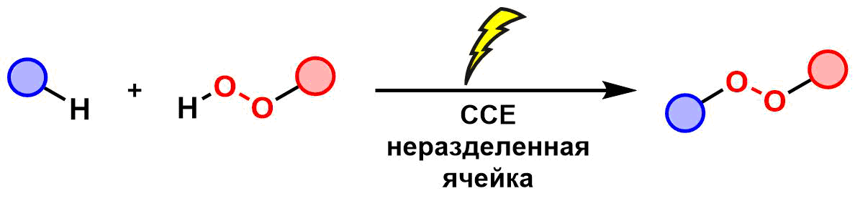
Схема 1. Пероксидирование С-Н связи в неразделенной электрохимической ячейке

Работа выполнена при финансовой поддержке гранта РНФ № 21-73-10016
Литература
1. Möhle S. et al. Modern Electrochemical Aspects for the Synthesis of Value-Added Organic Products // Angew. Chemie Int. Ed. John Wiley & Sons, Ltd, 2018. Vol. 57, № 21. P. 6018–6041.
2. Vil’ V.A., Terent’ev A.O., Mulina O.M. Bioactive Natural and Synthetic Peroxides for the Treatment of Helminth and Protozoan Pathogens: Synthesis and Properties // Curr. Top. Med. Chem. Bentham Science Publishers Ltd., 2019. Vol. 19, № 14. P. 1201–1225.
3. Dietz R. et al. Nucleophilic reactions of electrogenerated superoxide ion // J. Chem. Soc. B Phys. Org. The Royal Society of Chemistry, 1970. № 0. P. 816–820.

